Notes Cours

Cours 1 :

Code noyau Linux :
- Pas d'accès aux librairies standards C
- Compilé avec GNU C
- Pas de protection de la mémoire
- Utilise une pile de taille fixe assez petite
- Besoin de synchronisation pour gérer la concurrence (sémaphore, spin-lock...)

Cours 2 : Synchronisation :

- Région critique : Morceau de code qui accède à une ressources partagée.
- Code/opération atomique : Morceau de code qui s'exécute en une seule fois sans interruption.
- Contention : Lorsqu'un verrou appartient à une tâche et que d'autres tâches essaient de le capturer.
Contention élevée = défaut de programmation.

- Verrou tournant :
Seule une tâche à la fois peu posséder le verrou.
Il sert à créer un morceau de code atomique.
Lorsqu'un verrou n'est pas disponible, la tâche qui désire se place en attente active (elle ne dort pas), jusqu'à ce que le verrou soit disponible. (->Tourne dans une boucle inutile).
A cause de cette attente active, le verrou ne doit pas être gardé trop longtemps.
Le verrou tournant désactive la préemption sur le processeur (que sur son proc en multi-core).
Les interruptions ne sont pas forcément désactivées.
Il peut être utilisé dans les routines d'interruption car il ne dort pas.
Se verrou peut s'auto-bloquer.

spinlock_t my_lock = SPIN_LOCK_UNLOCKED;

spin_lock(&my_lock);
//Région critique
spin_unlock(&my_lock);

- Sémaphore :
C'est un verrou dormant. → S'il n'est pas disponible la tâche qui le demande est placée dans une file d'attente.
A cause de ça, le sémaphore est utilisé uniquement en contexte processus.
Ne désactive pas la préemption.
La capture et la libération doit être faite de façon atomique.
Un sémaphore peut être tenu par 1 ou plusieurs tâches suivant comment il est initialisé.
Sémaphore binaire = Mutex → créer un morceau de code atomique
Sémaphore avec plusieurs tâches = Compteur → synchronisation ou protéger l'accès à une ressource ayant plusieurs points d'accès ou instances.
Avec un sémaphore on peur :
1) Initialiser 2)Capture (ou Down) 3) Libérer (ou Up).

Déclaration statique :
static DECLARE_SEMAPHORE_GENERIC (my_sem, 3); //3 etat du compteur
static DECLARE_MUTEX (my_sem);
Déclaration dynamique :
struct semaphore my_sem;
sema_init (&my_sem, 3);
init_MUTEX (&my_sem); // equivalent compteur = 1
init_MUTEX_LOCKED (&my_sem); //equivalent compteur = 0

Utilisation :
down (&my_sem); //Capture ou dort, ne peut pas être interrompu
down_interruptible (&my_sem); //Capture ou dort, peut être interrompu
down_trylock (&my_sem); //tente de capturer, si oui retourne 0, ne dort pas
up (&my_sem); // Libère sémaphore ou Mutex

Principe de Lecteur/Écrivain :
Pas nécessaire de protéger une donnée lorsqu'il ne s'agit que d'une lecture.
Plusieurs lecteurs / Un seul écrivain.

Verrou tournant lecteur/écrivain :
rwlock_t my_rwlock = RW_LOCK_UNLOCKED;

read_lock (&my_rwlock); write_lock (&my_rwlock);
//Region Critique //Région critique
read_unlock (&my_rwlock); write_unlock (&my_rwlock);

Sémaphore lecteur/écrivain :
Ce sont des Mutex.
Ils places les tâches en attente dans l'état TASK_UNINTERRUPTIBLE

Déclaration statique :
static DECLARE_RWSEM (rw_sem);
Déclaration dynamique :
struct rw_semaphore rw_sem;
init_rwsem (&rw_sem);
Utilisation :
down_read (&rw_sem); down_write (& rw_sem);
//Region critique //Region critique
up_read (&rw_sem); up_write (& rw_sem);
Ou aussi :
down_read_trylock (&rw_sem); down_write_trylock (& rw_sem);

downgrade_writer (&rw_sem);

Verrou séquentiel :
To be defined

Cours 3 : Pilotes d'interface / Introduction

Pour une application usager, l'interface de programmation fait voir le matériel comme un fichier.
Pour réaliser son rôle, le noyau est composé de modules chargeables dynamiquement.
Linux distingue globalement trois catégories d'unités-matériel et donc de modules :
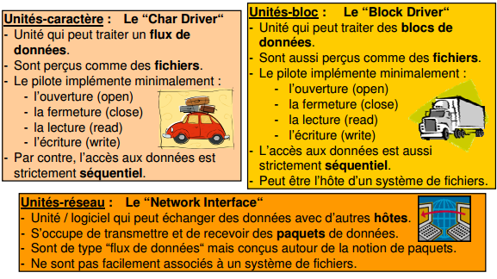
C'est une vue simplifiée des modules du noyau.
Plusieurs pilotes utilisent plus d'une couche de fonction-noyau de support et peuvent faire à appel à plus d'un type type d'unité-matériel et/ou module :
souris
Souris
Flash
Réseau
Hub USB
USB
Core
Clé USB
Wifi
Type char

Type blocs

Type réseau

Dans un comme ça on a une couche supplémentaire qui gère les communications de plusieurs instances et gère les différents types

Un module-noyau :
- s'inscrit et attend des requêtes.
- Est toujours pilotés par événements.
- Doit replacer le système dans l'état ou il était auparavant lorsqu'il termine.
- Enchaîné au noyau : n'utilise que des fonctions noyau.
- Pas de fichiers d'entêtes habituels.

Notes sur Makefile :
Structure de base d'un fichier Makefile :
cible: dependances
commandes
…
cible = nom du fichier créé
dépendances = liste des fichiers ((ou règles) nécessaires à la construction de la cible.
Commandes = liste des commandes à exécuter pour créer la cible.

Exemple :
Programme : main.o fonctions.o
gcc main.o fonctions.o -o Programme
main.o : main.c fonctions.c
gcc -c main.c -o main.o
fonctions.o : fonctions.c
gcc -c fonctions.c -o fonctions.o

La première dépendance de Programme main.o est la cible d'une des règles du Makefile, on évalue donc cette règle : Aucune dépendance de main.o n'est une règle, plus d'autre règle n'est à évaluer.
Si main.o est plus récent que main.c, on n'exécute pas gcc, sinon on l'exécute.

Compilation d'un module :
A partir de l'arbre du noyau :
obj-m:= hello.o ou obj-m:= hello.o
module-objs:= file1.o file2.o
avec : make -C ~/kenel-2.6 M='pwd' modules

OU
dans ou à l'extérieur de l'arbre du noyau :
ifneq ($(KERNELRELEASE),)
obj-m := hello.o
else
KERNELDIR ?= /lib/modules/$(shell uname -r)/build
PWD := $(shell pwd)
default:
$(MAKE) -C $(KERNELDIR) M=$(PWD) modules
endif

Charger le module :
/sbin/insmod ./hello.ko $* || exit 1 → charge le module, lance modul_init()
/sbin/rmmod hello $* || exit 1 → décharge le module, lance module_exit()

Table des symbôles :
/proc/kallsyms : fichier contenant toutes les variables (ou fonctions) exportées par les modules noyau
Tous les modules font partis du même espace-noyau.
Rendre une variable globale (visible) aux autres modules :
EXPORT_SYMBOL(ma_var); //visible aux autres modules
EXPORT_SYMBOL_GPL(ma_var); //visibles aux modules qui satisfont la licence GPL

Table des symboles et passage de paramètres :
Pour pouvoir adapter le noyau à différents environnements on peut lui passer des paramètres :
module_param(nom, type, permission); //voir permission dans linux/stat.h

…
#include <linux/moduleparam.h>
int ma_var = 3; //doit avoir une valeur par défaut.
MODULE_LICENCE(«DUAL BSD/GPL »);
EXPORT_SYMBOL_GPL(ma_var);
module_param(ma_var, int, S_IRUGO);
...

Major/minor number :
Obtention du numéro d'unité-matériel :
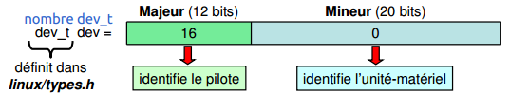

MAJOR(dev_t dev); //Obtenir le Major à partir du dev_t
MINOR(dev_t dev); //Obtenir le Minor à partir du dev_t
MKDEV(int mjaor, int minor); //Créer le dev_t à partir d'un minor et d'un major
int alloc_chrdev_region (dev_t *dev, unsigned int firstminor, unsigned int count, char *name);

Répertoir /dev (devices) contient tous les fichiers de périphériques.
ls -l : permet de voir les numéros attribués aux pilotes.

Allocation/Désallocation d'un numéro d'unité matériel :

Méthode statique (on connaît le numéro) :
int register_chrdev_region (dev_t first, unsigned int count, char *name);
first = premier numéro
count = combien d'unité matériel?
Name = nom du pilote
défini dans : linux/fs.h

Méthode dynamique :

int alloc_chrdev_region (dev_t *dev, unsigned int firstminor, unsigned int count, char *name);
dev : premier numéro attribué
firstminor : premier numéro d'unité-matériel
count : combien d'unité-matériel
name : nom du pilote
Désallocation : void unregister_chrdev_region (dev_t first, unsigned int count);
first : premier numéro à désallouer , count : combien d'unité-matériel à désallouer

Les nœuds des unités-matériels doivent être créés au chargement de celui-ci et détruit lors de son déchargement.

Le pilote créé sont nœud :

result = alloc_chrdev_region(&dev, 0 ,1, "HelloDev");
major = MAJOR(dev);
my_class = class_create(THIS_MODULE, "Hello_Dev");
device_create(my_class, NULL, dev, NULL, "Hello_node");

Structures de données importantes :
Le pilote à besoin de se connecter à certaines structures de données du Noyau afin de devenir fonctionnel.

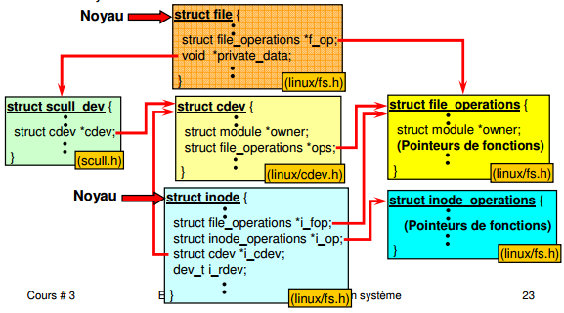

struct file : Représente un fichier ouvert pour le noyau.
Créée par le noyau lors de l'open et détruit au close.
Exemples de champs de la struct file :
- unsigned int f_flags : O_RDONLY, O_NONBLOCK … (définis dans linux/fcntl.h)
- struct file_operations *f_op :
- void *private_data : On peut utiliser librement ce champ pour stocker des données, utile pour stocker des données d'état associées au driver.

struct file operations : connecte les opérations du pilote au numéro d'unité-matériel.
Série de pointeurs de fonctions.
Ce sont principalement des appels-système (read, write, open, flush)
(Si on n'utilise pas la fonction on met la valeur NULL).

Struct cdev : (Char device = caractere device)
Structure de l'unité-matériel, utilisé par le noyau pour représenter un pilote-caractère

struc inode : Structure utilisée par le noyau pour représenter des fichiers
Un seul struc inode par fichier, il peut y avoir plusieurs struct file qui pointent sur un fichier. Principalement deux champs de struct inode sont utilent pour les drivers :
struct cdev *i_cdev; = pointeur vers la structure de l'unité matériel cdev
dev_t i_rdev; = numéro d'unité-matériel.
Struct inode operation : pointeurs de fonctions vers les opérations générales concernant un fichier :
create(), mkdir(), rename(), …

Inscription du pilote-caractère :

Struct file_operations :
La struct cdev est créée et inscrite dans le noyau. Une struct file_operations est attachée à cette structure pour permettre d'accéder aux fonctions du pilote.

struct file_operations scull_fops = {
.owner = THIS_MODULE,
.llseek = scull_llseek,
.read = scull_read,
.write = scull_write, //Les fonctions non déclarées resteront nulles.
.ioctl = scull_ioctl,
.open = scull_open,
.release = scull_release,
};

Allocation d'une struct_dev :

Méthode simple, déclaration puis initialisation :
struct cdev *my_cdev = cdev_alloc ( ); //déclaration + allocation
my_cdev->ops = &my_fops; //connecter aux opérations (fonctions) du pilote-caractère

Méthode « structure personnelle » :
struct scull_dev {
struct scull_qset *data;
int quantum;
int qset;
unsigned long size;
unsigned int access_key;
struct semaphore sem;
struct cdev cdev; //déclaration de la structure cdev
};

void cdev_init (struct cdev *cdev, struct file_operations *fops); //init de la cdev

Allocation du pilote :
Il faut ensuite inscrire la structure cdev dans le noyau :
int cdev_add (struct cdev *cdev, dev_t num, unsigned int count);
num : numéro d'unité-matériel
count : nombre d'unité-matériel
ne pas faire des inits nécessaires après un cdev_add !!
Une fois l'inscription faire → Pilote acif

Elimination du pilote :
Si on élimine le module du noyau (module_exit), le pilote doit être retiré du noyau :
void cdev_del (struct cdev *cdev);

Exemple :

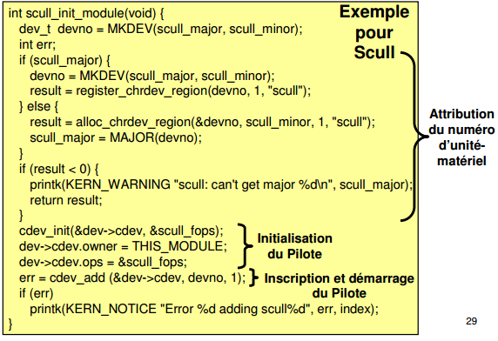

Opération d'ouverture : OPEN
int (*open)(struct inode *inode, struct file *filp);

1) Identification de l'unité-matériel :
Dans l'exemple du cours :
struct scull_dev *dev;
dev = container_of (inode->i_cdev, struct scull_dev, cdev);
filp->private_data = dev;
container_of est une fonction qui retourne un pointeur vers la structure de type struct scull_dev qui contient le pointeur cdev. Elle est utilisée ici car, inode ne pointe pas directement sur la structure de type scull_dev mais sur une de ses variables : cdev.
On stocke ensuite le pointeur vers la structure dans private_data pour une utilisation future.

2) Initialisation personnelle :

Opération de libération : RELEASE

Opération de lecture et d'écriture :

Les échanges avec l'espace usage doivent être fait de façon sécuritaire à l'aide de fonctions fournies par le noyau :
unsigned long copy_to_user (void __user *to, const void *from, unsigned long count);
unsigned long copy_from_user (void *to, const void __user *from, unsigned long count);
Ces deux fonctions retournent le nombre de bytes n'ayant pas été échangés.
Ces deux fonctions peuvent dormir car le tampon usager n'est peut-être pas disponible (ne pas utiliser avec spin-lock).

READ :

ssize_t scull_read(struct file *filp, char __user *buf, size_t count, loff_t *f_pos) :
*buf : tampon vers l'espace usager
count : nombre de données à échanger
*f_pos : pointeur vers un Offset donnant la position des données à échanger.
Retourne le nombre de bytes échangés avec succès.

if (down_interruptible(&dev->sem)) return -ERESTARTSYS; //Semaphore down
if (*f_pos >= dev->size) goto OUT;
if (*f_pos + count > dev->size) count = dev->size - *f_pos;
if (copy_to_user(buf, ((char *) dptr) + f_pos, count)) {
retval = -EFAULT;
goto OUT;
}
*f_pos += count;
retval = count;
OUT:
up(&dev->sem); //Semaphore up
return retval;
}

WRITE :

Le IOCTL :

Permet d'effectuer d'autres opérations que les simples read/write avec le pilote. On peut s'en servir par exemple pour agir directement sur la configuration de ce pilote.
C'est un appel-système défini dans la struct file_operations

côté usager : int ioctl (int fd, unsigned long cmd, ...);
fd : descripteur d'un fichier ouvert
cmd : numéro de la commandes suivi d'éventuels paramètres.

long (*unlocked_ioctl) (struct file *filp, unsigned int cmd, unsigned long arg);

dans le pilote :
long scull_ioctl (struct file *filp, unsigned int cmd, unsigned long arg){
int retval = 0;

}

Autres points importants :

- kmalloc() :
Obtenir une zone mémoire kernel (en byte)
void * kmalloc(size_t size, gfp_t flags); //retourne NULL en cas d'erreur
les flags peuvent spécifier différentes options comme par exemple comment obtenir cette mémoire (ext-ce qu'on peut dormir ou non etc.). Par défaut mettre GFP_KERNEL
- kfree() :
Libère la mémoire allouée par kmalloc;
void kfree(const void *ptr);

